关于举办2018年广东省国有企业二级单位团委书记培训班的通知

各地级以上市团委，省直机关团工委，省金融团工委，省属企业团工委：
为深入学习贯彻党的十九大精神和习近平新时代中国特色社会主义思想，深入学习习近平总书记“7·2”重要讲话精神和团的十八大精神，引导我省国有企业团干部始终坚定听党话、跟党走的行动自觉，牢牢把握服务青年的工作导向，现决定举办2018年广东省国有企业二级单位团委书记培训班，有关事项通知如下：
一、培训时间
2019年1月 7 日-11日
二、培训地点
广东青年职业学院（广东省团校）白云校区（地址：广州市白云区钟落潭镇高职教育园区）
三、培训对象
省、市国有企业二级单位团委负责同志
四、培训内容
（一）时政热点解析。邀请各领域专家学者围绕党的十九大精神、习近平总书记关于青年工作的重要思想、习近平总书记视察广东重要指示精神和团十八大精神、粤港澳大湾区规划和供给侧结构性改革等国家方针政策进行解读。
（二）团务知识学习。开设主题团课，重温基础团务知识，组织主题研讨活动，通过读书会、情景再现、学员分组授课和制作青年微视频、微电影、微故事等丰富的培训方式，提升学员创造性分析研究问题的能力。
（三）国有企业团建工作实务学习。开展如何做好国企青年群众工作、宣传工作、“青”字号活动开展、新时代企业共青团的作用发挥与工作方法等培训课程，提高基层企业团建工作水平。
（四）国有企业团建工作经验交流。邀请优秀企业团委负责同志以访谈的形式与培训学员就企业团建工作进行面对面交流，分享相关经验和做法。走进优秀国企团建创新点，现场参观交流。
五、报到事项
（一）报到时间：1月7日下午17:00前
（二）报到地点
1.广东青年职业学院白云校区（地址：广州市白云区钟落潭镇高职教育园区）青年公寓大堂。请于下午17:00前签到完毕，签到情况记入当天考勤记录，并报团省委备案。
2.为方便学员，在广州地铁嘉禾望岗站B出口润林（嘉禾）商业中心正门口有接驳大巴，开车时间为下午15:00，过时不候。
六、有关要求
（一）报名注意事项。本次培训班免费，请各单位按照分配名额（见附件1）组织学员报名，并于1月3日前将《学员报名表》（见附件3）汇总后以“单位+2018年广东省国有企业团干部培训”的命名方式发送至广东青年职业学院（广东省团校）团干部培训部邮箱：gdqh2016@163.com。请注意核对好参训人员身份证号码，避免格式错误，并在汇总名单后统一安排专人报送，避免多人重复发送同一名单。若有更改务必致电省团校确认，以免漏报、错报。本次培训不接受个人报名，报名成功后省团校会在统一时间段以短信形式通知。
（二）参训注意事项。培训期间原则上不允许请假，为保证培训学习质量，参训学员名单一经提交，不予更改，请勿选派不能全程参加培训的人员。本期培训安排有部分室内外互动课程和文体活动，请每位学员自备运动服或休闲服，携带运动鞋或软底休闲鞋。为方便学习交流，请自备本单位团建工作相关资料。培训期间将进行考勤登记和学习考核，全勤且考核合格者将颁发结业证书。
（三）住宿注意事项。本次培训将统一安排入住广东青年职业学院（广东省团校）白云校区青年公寓。请参训人员自备学习用品（笔、笔记本）、饮水用具、卫生洗漱用品。

附件：1.名额分配表
2.培训班课程安排
3.学员报名表
4.交通指南

联系人：林炳秀、邹睿
联系电话：020-87195623

共青团广东省委员会办公室
2018年12月20日

附件1
名额分配表
序号 | 单位 | 名额
1 | 广州 | 3
2 | 深圳 | 3
3 | 珠海 | 2
4 | 汕头 | 3
5 | 佛山 | 2
6 | 韶关 | 2
7 | 河源 | 2
8 | 梅州 | 2
9 | 惠州 | 3
10 | 汕尾 | 2
11 | 东莞 | 3
12 | 中山 | 2
13 | 江门 | 2
14 | 阳江 | 2
15 | 湛江 | 3
16 | 茂名 | 3
17 | 肇庆 | 2
18 | 清远 | 2
19 | 潮州 | 3
20 | 揭阳 | 3
21 | 云浮 | 2
22 | 省直机关团工委 | 20
23 | 省金融团工委 | 14
24 | 省属企业团工委 | 15
25 | 合计 | 100

附件2
培训班课程安排
（以下为拟定课程，如有调整另行通知）
时间 |  | 教学安排
1  月  7  日  周一 | 17:00前 | 学员报到、入住、用餐
 | 19:00-21:00 | 课程1：打造有凝聚力的共青团组织
 | 21:00-21:30 | 班委会（组建临时党团组织）
1  月  8  日  周二 | 8:45-9:00 | 课前活动：团歌嘹亮
 | 9:00-9:30 | 开班仪式
 | 9:30-12:00 | 课程2：学习习近平总书记系列重要讲话精神、习近平总书记视察广东重要指示精神、从党的十九大精神看粤港澳大湾区等战略
 | 14:30-17:30 | 课程3：粤港澳大湾区产业协同发展研究
 | 19:00-21:00 | 文体活动
1  月  9  日  周三 | 9:00-10:30 | 课程4：新媒体背景下的青工意识形态工作
 | 10:40-12:00 | 课程5：加强党的政治建设
 | 14:00-18:00 | 课程6：企业共青团工作创新（现场教学）
 | 19:00-20:30 | 文体活动
1  月  10  日  周四 | 8:45-9:00 | 课前活动：优秀企业团工作案例展示
 | 9:00-12:00 | 课程7：企业团干部岗位成长与领导力提升
 | 14:15-14:30 | 课前活动：优秀企业团工作案例展示
 | 14:30-16:00 | 课程8：共青团投身乡村振兴方法和策略
 | 16:10-17:30 | 课程9：共青团基础团务
 | 19:00-20:00 | 分组讨论：加强基层团建创新，解决基层软弱涣散困境
1  月  11  日  周五 | 9:00-10:30 | 课程10：严守党的政治纪律和政治规矩
 | 10:30-11:30 | 结业仪式
 | 中午 | 午餐后返程

附件3
学员报名表
班名：2018年广东省国有企业二级单位团委书记培训班
序号 | 姓名 | 性别 | 年龄 | 所在单位 | 学历 | 身份证号 | 移动电话 | 办公电话 | 报到地点
备注：1.报到地点填“白云校区”或“嘉禾望岗”；
2.此表可复印。

附件4
交通指南
一、接驳大巴指引
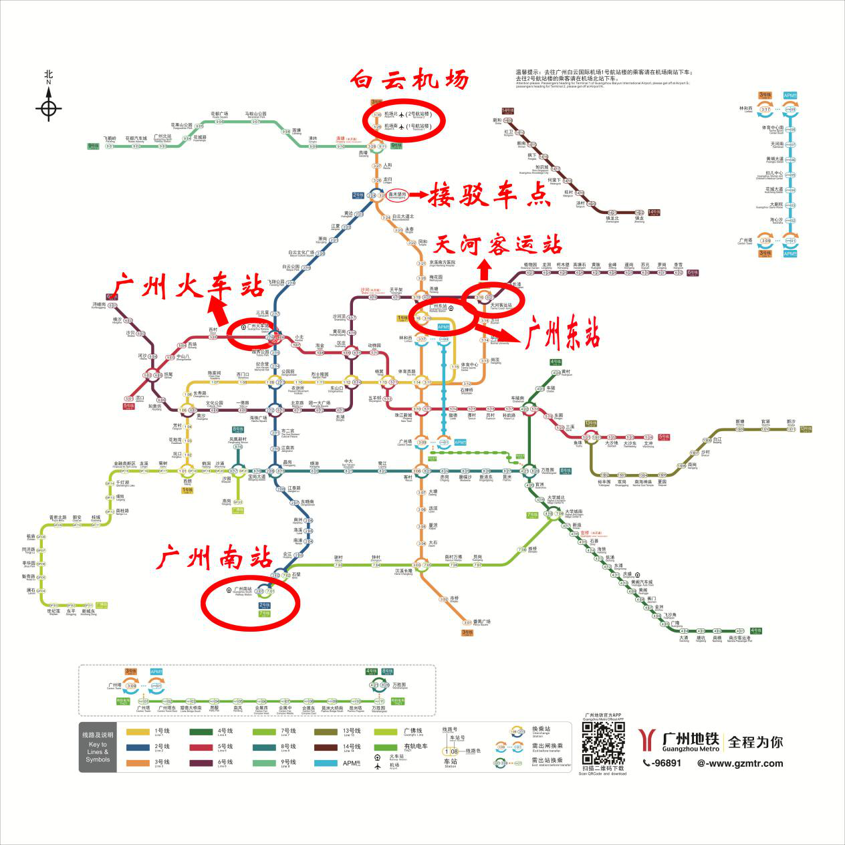
1.白云机场 - 嘉禾望岗（约30分钟）
（一号停机坪）从机场南站地铁站乘坐地铁三号线北延线（机场北-体育西）到嘉禾望岗站，从B出口出站；
（二号停机坪）从机场北站地铁站乘坐地铁三号线北延线（机场北-体育西）到嘉禾望岗站，从B出口出站；
2.广州东站 - 嘉禾望岗（约25分钟）
从广州东站地铁站乘坐地铁三号线北延线（机场南-体育西）到嘉禾望岗站，从B出口出站；
3.广州南站 - 嘉禾望岗（约55分钟）
从广州南站地铁站乘坐地铁二号线（广州南-嘉禾望岗）到嘉禾望岗站，从B出口出站；
4.广州火车站 - 嘉禾望岗（约25分钟）
从广州火车站地铁站乘坐地铁二号线（广州南-嘉禾望岗）到嘉禾望岗站，从B出口出站；
5.天河客运站 - 嘉禾望岗（约28分钟）
从天河客运站地铁站站乘坐地铁六号线（香雪-浔峰岗）到燕塘站转站，乘坐地铁三号线北延线（体育西-机场南）到嘉禾望岗站，从B出口出站。
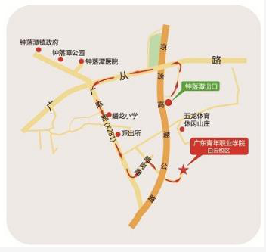
二、自驾

